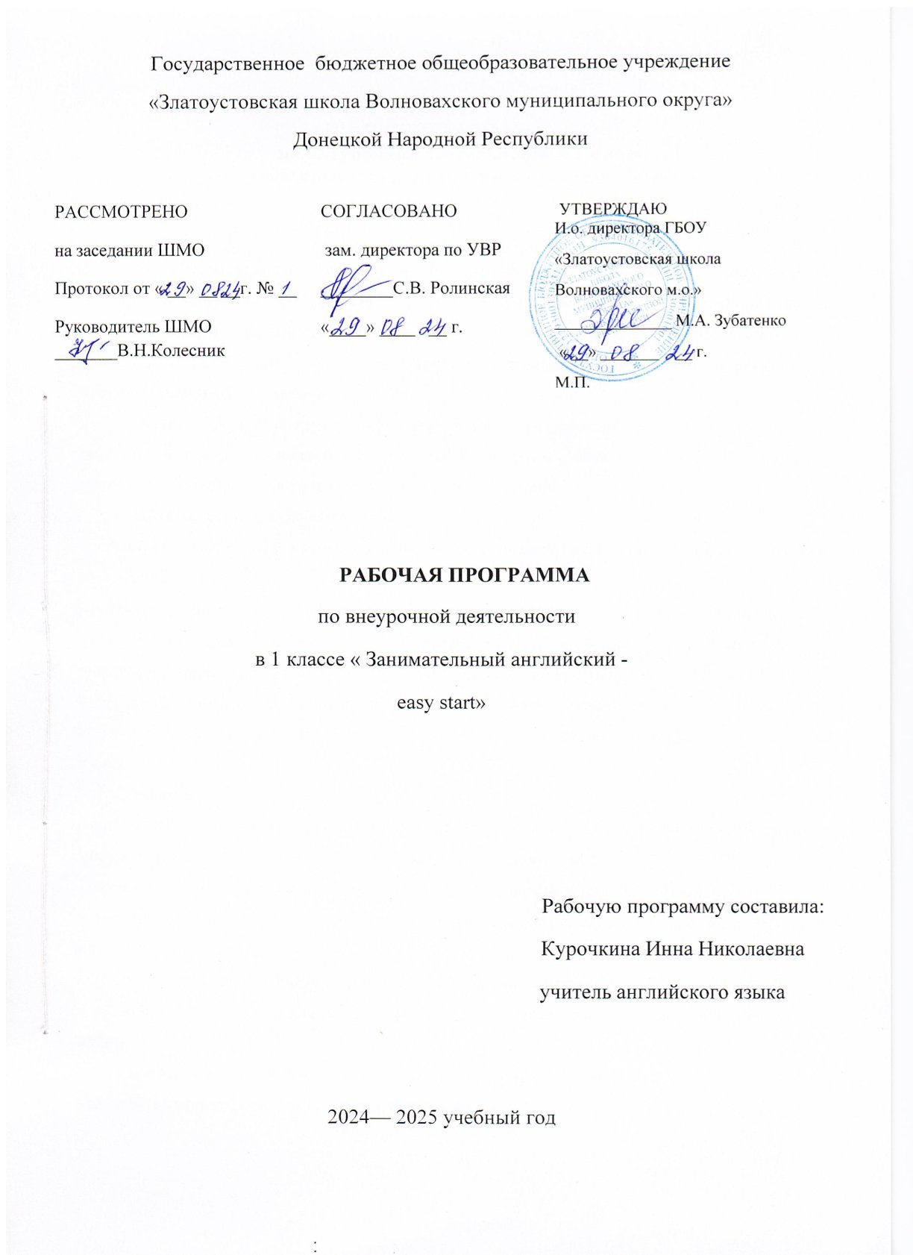

**Пояснительная записка.**

Согласно Федеральному государственному образовательному стандарту начального общего образования внеурочная деятельность является составной частью учебно-воспитательного процесса и одной из форм организации свободного времени учащихся. ФГОС НОО представляет собой совокупность требований, обязательных при воплощении в жизнь основных образовательных программ начального общего образования

Данная программа внеурочной деятельности разработана на основе требований к результатам освоения основной образовательной программы начального общего образования и программы формирования универсальных учебных действий.

**Целями** данного курса являются:

- создание условий для коммуникативно-психологической адаптации учащихся к изучению иностранного языка;

- развитие элементарных языковых навыков, необходимых для успешного овладения английским языком позже. Это позволяет достичь высоких показателей общеобразовательного развития учащихся, углубить и закрепить уже имеющиеся знания и получить дополнительные.

- создание условий для интеллектуального развития учащегося и формирования его коммуникативных и социальных навыков через игровую деятельность посредством английского языка.

**Задачи:**

- способствовать более раннему приобщению младших школьников к новому для них языковому миру и знакомство с иностранным языком как средством общения;

- развивать мотивацию к дальнейшему овладению английским языком и культурой;

- формировать некоторые универсальные лингвистические понятия, наблюдаемые в родном и иностранном языках;

- способствовать удовлетворению личных познавательных интересов.

- развивать учебные умения и формировать у учащихся рациональные приемы овладения иностранным языком;

- формировать у детей готовность к общению на иностранном языке;

- развивать технику речи, артикуляцию, интонации;

- способствовать воспитанию толерантности и уважения к другой культуре; приобщать к общечеловеческим ценностям.

Изучение иностранного языка в возрасте 6 – 8 лет особенно эффективно, т.к. именно дети младшего школьного возраста проявляют большой интерес к иной культуре. Приобретенные и закрепленные в это время навыки сохраняются надолго и способствуют развитию внутренней мотивации к последующему изучению языка в средней и основной школе. В целом, раннее обучение иностранному языку несет в себе огромный педагогический потенциал как в плане языкового, так и общего развития детей.

**Общая характеристика программы по внеурочной деятельности.**

Предлагаемая программа направлена на создание базы для дальнейшего изучения иностранного языка в начальной школе и реализуется в рамках социального направления.

Основными видами деятельности обучающихся являются:

- игровая деятельность;

- общение со взрослыми и сверстниками;

- экспериментирование;

- познавательная деятельность;

- изобразительная деятельность;

Перечисленные ниже виды работ соответствуют возрастным и индивидуальным особенностям первоклассников:

1. Работа над произношением: скороговорки, рифмовки, сказки, зарядки, жестикулирование.

2. Работа с предметами: описание, диалог с игрушкой, игры и сказки.

3. Работа с картинкой: описание, детализация, диалог, игры, сравнение.

4. Разучивание и декламация стихов, потешек, считалок, скороговорок, рифмовок: конкурс чтецов, разножанровая декламация, соревнования в командах и парах.

5. Подвижные игры: игры с мячом, «цепочка» с игрушкой, зарядки, физкультминутки, танцы и хороводы, команды в движении.

6. Творческие и ситуативные игры: ролевые игры, интервью, бытовые сюжеты.

7. Воспроизведение ситуативных диалогов.

8. Рассказ по картинке: сопоставление, описание, сравнение, воображение с прогнозированием.

**Описание места программы в структуре ООП.**

Программа разработана для детей 1-х классов, рассчитана на 1 год обучения с проведением занятий 1 раз в неделю, 33 ч в году на основе следующих принципов духовно –нравственного развития и воспитания:

1. Принцип ориентации на идеал. Идеал – это высшая ценность, совершенное состояние человека, семьи, школьного коллектива, социальной группы, общества, высшая норма нравственных отношений, превосходная степень нравственного представления о должном. Идеалы определяют смыслы воспитания, то, ради чего оно организуется. Идеалы сохраняются в традициях и служат основными ориентирами человеческой жизни, духовно-нравственного и социального развития личности.

2. Аксиологический принцип. Ценности определяют основное содержание духовно-нравственного развития и воспитания личности младшего школьника. Принцип следования нравственному примеру.

3. Принцип идентификации (персонификации). Идентификация — устойчивое отождествление себя созначимым другим, стремление быть похожим на него. В младшем школьном возрасте преобладает образно-эмоциональное восприятие действительности, развиты механизмы подражания, эмпатии, способность к идентификации.

4. Принцип диалогического общения. В формировании ценностных отношений большую роль играет диалогическое общение младшего школьника со сверстниками, родителями (законными представителями), учителем и другими значимыми взрослыми. Выработка личностью собственной системы ценностей, поиск смысла жизни невозможны вне диалогического общения человека с другим человеком, ребёнка со значимым взрослым.

5. Принцип полисубъектности воспитания. В современных условиях процесс развития и воспитания личности имеет полисубъектный, многомерно-деятельностный характер. Младший школьник включён в различные виды социальной, информационной, коммуникативной активности, в содержании которых присутствуют разные, нередко противоречивые ценности и мировоззренческие установки.

6. Принцип системно-деятельностной организации воспитания. Воспитание, направленное на духовно-нравственное развитие обучающихся и поддерживаемое всем укладом школьной жизни, включает в себя организацию учебной, внеучебной, общественно значимой деятельности младших школьников. Интеграция содержания различных видов деятельности обучающихся в рамках программы их духовно-нравственного развития и воспитания осуществляется на основе воспитательных идеалов и ценностей.

**Результаты освоения курса внеурочной деятельности.**

В результате реализации данного курса учащиеся должны:

1. Знать/понимать:

* особенности основных типов предложений и их интонации в соответствии с целью высказывания;
* английский алфавит;
* правила произношения звуков;
* чтение простых слов и предложений;
* названия предметов, действий и явлений, связанных со сферами и ситуациями общения, характерными для детей данного возраста;

2. Уметь (владеть способами познавательной деятельности):

* наблюдать, анализировать, приводить примеры языковых явлений;
* применять основные нормы речевого поведения в процессе диалогического общения;
* составлять элементарное монологическое высказывание по образцу, аналогии;
* читать и выполнять различные задания к текстам;
* уметь общаться на английском языке с помощью известных клише;
* понимать на слух короткие тексты.

3. Использовать приобретенные знания и умения в практической деятельности и повседневной жизни:

* понимать на слух речь учителя, одноклассников;
* выделять субъект и предикат текста;
* уметь задавать вопросы, опираясь на смысл прочитанного текста;
* расспрашивать собеседника, задавая простые вопросы (кто, что, где, когда), и отвечать на вопросы собеседника, участвовать в элементарном этикетном диалоге;
* инсценировать изученные сказки;
* сочинять оригинальный текст на основе плана;
* участвовать в коллективном обсуждении проблем, интегрироваться в группу сверстников и строить продуктивное взаимодействие и сотрудничество со сверстниками и взрослыми.

**Содержание курса внеурочной деятельности.**

|  |  |  |  |  |
| --- | --- | --- | --- | --- |
|  | Название раздела | Общее количество  часов | Форма проведения | |
| Теоретические  занятия | Практические  занятия |
| 1 | Приветствие. | 3 | 1 | 2 |
| 2 | Время суток. | 3 | 1 | 2 |
| 3 | Цвета. | 3 | 1 | 2 |
| 4 | Семья. | 3 | 1 | 2 |
| 5 | Мой дом. | 3 | 1 | 2 |
| 6 | Еда. | 3 | 1 | 2 |
| 7 | Игрушки | 3 | 1 | 2 |
| 8 | Возраст. | 3 | 1 | 2 |
| 9 | Режим дня. | 3 | 1 | 2 |
| 10 | Времена года. Погода. | 3 | 1 | 2 |
| 11 | Транспорт. | 3 | 1 | 2 |
|  | Итого: | 33 | 11 | 22 |

1. Приветствие (3 ч.). Тренировка речевого образца «Как дела?» Активизация лексики по теме «Приветствие». Формирование навыков говорения.

2. Время суток (3 ч.). Введение речевого образца «Доброе утро». Введение речевого образца «Сколько сейчас времени?» Тренировка речевого образца «Добрый вечер».

3. Цвета (3 ч.). Введение лексики по теме «Цвета». Формирование лексический навыков говорения по теме «Цвета». Активизация употребления лексики по теме «Цвета».

4. Семья (3 ч.). Введение лексики «Члены семьи». Тренировка речевого образца «У тебя есть сестра?» Формирование лексических навыков говорения.

5. Мой дом (3 ч.). Введение лексики «Название комнат». Тренировка речевого образца «Где все?» Формирование лексических навыков говорения.

6. Еда (3 ч.). Тренировка речевого образца «Do you like meat?» Тренировка речевого образца «Что ты любишь есть?» Формирование лексических навыков говорения.

7. Игрушки, счёт. (3 ч.). Введение лексики «Счет». Формирование лексических навыков говорения. Активизация навыков говорения.

8. Возраст (3 ч.). Тренировка речевого образца «Меня зовут». Введение лексики «Его/ее зовут». Ознакомление с речевым образцом «Я живу в ….».

9. Режим дня (3ч.) Введение лексики по теме «Режим дня». Ознакомление с лексикой «Глаголы движения». Активизация употребления глаголов.

10. Времена года, погода (3 ч.). Введение лексики по теме «Времена года». Введение лексики по теме «Месяцы». Активизация лексики по теме «Месяцы».

11. Транспорт (3 ч.). Введение лексики по теме «Транспорт». Активизация навыков говорения. Формирование навыков говорения.

**Календарно-тематическое планирование курса внеурочной деятельности с указанием видов деятельности.**

|  |  |  |  |  |
| --- | --- | --- | --- | --- |
| № п/п | Тема занятия | Вид деятельности | Дата | |
| План | Факт |
|  | Знакомство. Страны изучаемого языка | Познавательная деятельность, игровая деятельность. |  |  |
|  | Приветствие. Как твое имя? Как дела? | Познавательная деятельность, игровая деятельность. |  |  |
|  | Приветствие. Прощание. Диалог. | Познавательная деятельность, игровая деятельность. |  |  |
|  | Время суток. Доброе утро! | Познавательная деятельность, игровая деятельность. |  |  |
|  | Время суток. Добрый день! | Познавательная деятельность, игровая деятельность. |  |  |
|  | Время суток. Добрый вечер! | Познавательная деятельность, игровая деятельность. |  |  |
|  | Цвета. Мои игрушки | Познавательная деятельность, игровая деятельность. |  |  |
|  | Цветные карандаши. | Игровая деятельность, изобразительная деятельность. |  |  |
|  | Какого цвета этот предмет? | Игровая деятельность, изобразительная деятельность. |  |  |
|  | Моя семья. | Познавательная деятельность, игровая деятельность. |  |  |
|  | Беседа о семье и семейных ценностях | Познавательная деятельность, игровая деятельность. |  |  |
|  | Имена членов моей семьи. | Познавательная деятельность, игровая деятельность. |  |  |
|  | Мой дом. | Познавательная деятельность, игровая деятельность. |  |  |
|  | Мой дом. Название комнат. | Познавательная деятельность, игровая деятельность. |  |  |
|  | Моя комната. | Игровая деятельность, изобразительная деятельность. |  |  |
|  | Еда. | Познавательная деятельность, игровая деятельность. |  |  |
|  | Еда. Что любят есть члены твоей семьи? | Познавательная деятельность, игровая деятельность. |  |  |
|  | Поход в магазин. | Игровая деятельность. |  |  |
|  | Занимательные цифры | Познавательная деятельность, игровая деятельность. |  |  |
|  | Сколько игрушек в корзине? | Познавательная деятельность, игровая деятельность. |  |  |
|  | Возраст. | Познавательная деятельность, игровая деятельность. |  |  |
|  | Откуда ты родом? | Познавательная деятельность, игровая деятельность. |  |  |
|  | Диалог с другом | Познавательная деятельность, игровая деятельность. |  |  |
|  | День, утро, вечер и ночь. | Познавательная деятельность, игровая деятельность. |  |  |
|  | Что я делаю каждый день? | Познавательная деятельность, игровая деятельность, изобразительная деятельность. |  |  |
|  | Режим дня. Делаем зарядку. | Игровая деятельность. |  |  |
|  | Времена года. Погода. | Познавательная деятельность, игровая деятельность. |  |  |
|  | Месяцы и сезоны. | Познавательная деятельность. |  |  |
|  | Какой сегодня сезон? | Познавательная деятельность, игровая деятельность. |  |  |
|  | Название транспорта. | Познавательная деятельность, игровая деятельность. |  |  |
|  | Веселый автобус. | Познавательная деятельность, игровая деятельность. |  |  |
|  | Какой транспорт тебе нравится? | Познавательная деятельность, игровая деятельность, изобразительная деятельность. |  |  |
|  | Итоговое занятие. | Игровая деятельность. |  |  |

